常州市滨江中学英语组活动记录表
活动时间：2019年3月23日
活动地点：常州市田家炳初级中学
活动参与人员：宋迪、庄成欢、潘旭亚
活动具体内容（附照片文字）：
市教研活动--初三课外阅读课
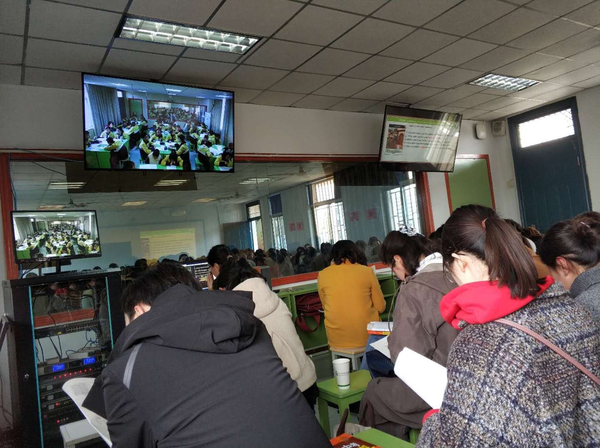
田初中英语老师张丽老师开设市级公开课《The Gifts》，带领九年级同学徜徉在文学的海洋中。文章讲述的是贫穷夫妻Jim和Della在圣诞节前夕，为给对方准备圣诞礼物而各自牺牲了自己最珍贵的物品，表达了爱的无私。在张老师的指导下，同学们通过“知道—了解—理解”三个步骤对欧·亨利的此篇小说进行充分阅读，仔细品读外貌、语言描写，分析揣摩人物情感，用思维导图的方式梳理出主人公内心情感的跌宕起伏，并进行故事复述。最后，同学们还通过剧表演，将自己所编剧本中最喜欢的片段搬上了讲台。
课后，田初中英语老师周春娟作《报刊与名著阅读尝试》的微讲座，与大家分享了田初中在英文语报刊阅读和名著阅读教学上的初步尝试与思考。学校自2015年起，一直坚持英语课外阅读，在2017年，田初中还积极申报省十三五课题，专注于英语课外阅读的教学研究。英语课外阅读是课内阅读的有效补充和拓展，也是英语学科核心素养在英语教学中得以落实和实现的重要阵地。阅读不仅有利于提升学生的阅读速度，扩大学生的词汇量，而且还能开阔学生的视野，促进学生思维品质的发展。
讲座完毕后，市教科院英语教研员刘芸老师组织全体九年级老师对这堂文学作品阅读课进行了点评。刘芸老师指出这堂课通过思维导图，提升了学生思维的逻辑性；设计一系列的问题链，提升学生思维的概括性；田初中学生先读后演，充分理解故事的内涵，从而培养学生创造性思维，提升学生英语的综合素养。
每一节优秀的公开课都包含着执教者对教材的理解与把握，集中体现了执教者的教学设计与教研组的集体智慧，也总能给英语教师们带来点滴的思考与启发，正是这些启发引领和推动着英语教学走向新的高度和深度。

记录人：宋迪
日 期：2019年3月23日

